Глоссарий
Аид
Правитель нижнего мира, подземного царства, где пребывают тени умерших людей и некоторые бессмертные персонажи мифологии. Сын Кроноса и Реи.
Ариадна
Дочь критского царя Миноса и Пасифаи. Упоминается в мифе о минотавре, помогая Тесею выбраться из лабиринта, вручая ему волшебный клубок.
Арго
Легендарный корабль аргонавтов, построенный под руководством Афины, на котором они отправились в поход через Эгейское море и пролив Геллеспонт (Босфор) в Чёрное море к побережью Колхиды (современная Грузия).
Аргонавты
Участники плавания на корабле «Арго» под предводительством Ясона за Золотым руном в страну колхов (или Колхиду) от берегов Греции.
Афина Паллада
Богиня организованной войны, военной стратегии и мудрости, одна из наиболее почитаемых богинь Древней Греции, включавшаяся в число двенадцати великих олимпийских богов.
Афродита
Богиня красоты и любви, включавшаяся в число двенадцати великих олимпийских богов. Она также богиня плодородия, вечной весны и жизни.
Ахиллес
В героических сказаниях древних греков является храбрейшим из героев, предпринявших под предводительством Агамемнона поход против Трои.
Гелиос
Солнечное божество, сын титана Гипериона (откуда пошло его прозвище «Гиперионид») и Тейи.
Со времени Еврипида Гелиоса, как всевидящего бога Солнца, стали отождествлять с Аполлоном.
Гера
Богиня − покровительница брака, охраняющая мать во время родов. Одна из двенадцати олимпийских божеств, верховная богиня, сестра и жена Зевса. Согласно мифам, Гера отличается властностью, жестокостью и ревнивым нравом. Римский аналог Геры − богиня Юнона.
Геракл
Герой, сын бога Зевса и Алкмены − жены героя Амфитриона. При рождении был назван Алкидом. Неоднократно упомянут уже в «Илиаде» (658 год до н. э.).
Среди многочисленных мифов о Геракле наиболее известен цикл сказаний о 12 подвигах, совершённых Гераклом, когда он находился на службе у микенского царя Эврисфея.
Культ Геракла был очень популярен в Греции, через греческих колонистов он рано распространился в Италии, где Геракл почитался под именем Геркулеса. В северном полушарии неба расположено созвездие Геркулес.
Гермес
Бог торговли, прибыли, разумности, ловкости и красноречия, дающий богатство и доход в торговле, бог атлетов. Покровитель глашатаев, послов, пастухов, путников; покровитель магии, алхимии и астрологии. Посланник богов и проводник душ умерших.
Дедал
Персонаж древнегреческой мифологии, выдающийся художник и инженер, считавшийся изобретателем разных инструментов, а также построивший лабиринт на острове Крит.
Золото́е руно́
В древнегреческой мифологии золотая шкура барана, посланного богиней облаков Нефелой, или Гермесом по приказу Геры, или самим Зевсом, на спине которого дети орхоменского царя Афаманта Фрикс и Гелла отправились к берегам Азии, спасаясь от преследований мачехи. По дороге Гелла упала в море, названное после этого Геллеспонт − «море Геллы» (современный пролив Дарданеллы).
Каллиопа
Муза эпоса, т. е. всех произведений на исторические темы. Часто изображалась в маске со шлемом, закрывающей её лицо.
Кадуцей
Жезл глашатаев у греков и римлян; название жезла Гермеса (Меркурия), обладавшего способностью примирять. Подобно современному парламентёрскому флагу был необходимым атрибутом глашатаев, посылавшихся в неприятельский лагерь, и ручательством их неприкосновенности.
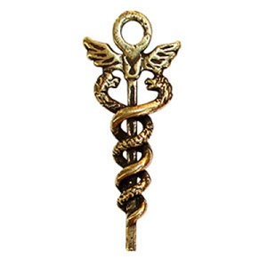
Квадрига
Античная двухколёсная колесница с четырьмя запряжёнными конями. Часто использовалась в Древнем Риме в гонках или в триумфальных шествиях. Сохранилось немало изображений, барельефов и статуй с квадригами.
Кентавры
Дикие смертные существа с головой и торсом человека на теле лошади, обитатели гор и лесных чащ, сопровождают Диониса и отличаются буйным нравом и невоздержанностью. Предположительно, кентавры первоначально были воплощением горных рек и бурных потоков. В героических мифах одни кентавры являются воспитателями героев, другие враждебны им.

Кифара
Струнный щипковый музыкальный инструмент; самая важная в античности разновидность лиры.
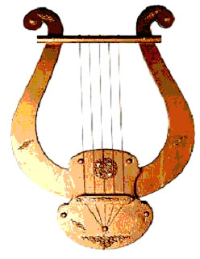
Клио
Муза истории в древнегреческой мифологии. Дочь Зевса и богини памяти Мнемозины. Труба − это её музыкальный инструмент, изначально занятие Клио − прославлять царей и победителей сражений.
Колосс Родосский
Гигантская статуя древнегреческого Бога Солнца Гелиоса, которая стояла в портовом городе Родосе, расположенном на одноимённом острове в Эгейском море, в Греции. Одно из «Семи чудес света».
Колхида
Название исторической области на западе Закавказья. Область располагалась вдоль восточного побережья Чёрного моря и реки Фасис (Черноморское побережье Кавказа), занимая Колхидскую низменность и прилегающие районы Абхазии и Грузии.
Коринф
Древнегреческий полис и современный город на Коринфском перешейке, соединяющем материковую Грецию и полуостров Пелопоннес; с запада перешеек омывается водами Коринфского залива, с востока − заливом Сароникос. Город находится в 78 километрах к юго-западу от Афин.
Кронос
В древнегреческой мифологии верховное божество, по иному мнению титан, младший сын первого бога Урана (неба) и богини Геи (земли). Соответствует римскому Сатурну. Первоначально − бог земледелия, позднее, в эллинистический период, отождествлялся с богом, персонифицирующим время, Хроносом. Период верховенства Крона считался золотым веком.
Лира
Старинный струнный щипковый инструмент.
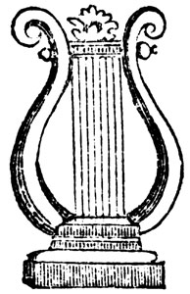
Медея
Колхидская царевна, волшебница и возлюбленная аргонавта Ясона.
Влюбившись в Ясона, она помогла ему завладеть золотым руном и бежала с ним из Колхиды в Грецию. Когда же он впоследствии задумал жениться на другой, Медея погубила соперницу, убила двух своих детей от Ясона и скрылась на крылатой колеснице, посланной её дедом, богом Гелиосом.
Медуза Горгона
Наиболее известная из трёх сестёр горгон, чудовище с женским лицом и змеями вместо волос. Её взгляд обращал человека в камень. Была убита Персеем. Упомянута в «Одиссее».

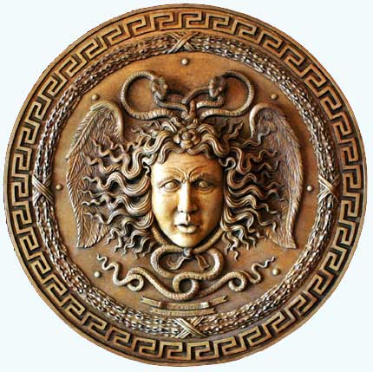

Мельпомена
Муза трагедии. Одна из девяти дочерей Зевса и Мнемозины.
Изображалась в виде женщины с повязкой на голове и в венке из листьев винограда или плюща, в театральной мантии, с трагической маской в руке.
Минос
Легендарный царь «столицы» Древнего Крита − Кносса. Сын Зевса и Европы, муж дочери Гелиоса Пасифаи, отец Ариадны, Федры и других детей.
Минотавр
Критское чудовище, человек с головой быка, живший в лабиринте и убитый Тесеем.
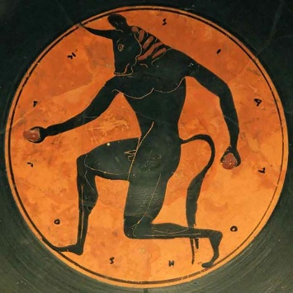
Ника
Богиня победы, дочь титана Палланта и реки Стикс. По аркадскому преданию, она воспитывалась вместе с Афиной.
Союзница Зевса в его борьбе с титанами и гигантами; поэтому боги клянутся водой её матери Стикс.
Орфей
Легендарный певец и музыкант − исполнитель на лире, чьё имя олицетворяло могущество искусства. Основатель культовых обрядов орфических мистерий и религиозно-философского учения орфизма. Образ Орфея присутствует в значительном количестве произведений искусства.
Олимп
Священная гора, место пребывания богов во главе с Зевсом. В связи с этим греческих богов часто именуют «олимпийцами».
Парнас
Священная гора в Греции связанная, подобно Олимпу, Геликону, Китерону, с мифическими сказаниями и известная местонахождением на её южном склоне дельфийского оракула. На протяжении более чем двух тысячелетий упоминается в культуре как символическое местообитание поэтов и, расширительно, вообще деятелей искусства.
Полигимния
В греческой мифологии муза торжественных гимнов, а также сельского хозяйства и пантомимы. Дочь Зевса и Мнемозины. Она покровительствует поэтам − авторам гимнов. Полигимнии греки приписывали создание музыкального инструмента лиры, которую изображали над её головой, на плече или у ног. Полигимния покровительствует в изучении людьми риторики и ораторского искусства.
Спарта
Древнее государство в Греции в области Лакония на юге полуострова Пелопоннес, в долине Эврота.
Талия
Муза всех комических жанров: комедии, сатиры, цирковых представлений, кукольного театра, балагана и лёгкой поэзии; дочь Зевса и Мнемозины. Изображалась с комической маской в руках и с маской печали, т. к. высмеивая пороки, обращалась к грустному, к недостаткам человека (смех сквозь слёзы).
Терпсихора
Муза танца. Дочь Зевса и Мнемозины. Считается покровительницей танцев и хорового пения. Изображалась в виде молодой женщины с улыбкой на лице, иногда в позе танцовщицы, чаще с небольшим музыкальным инструментом, похожим на мандолину, не мешающим её движениям.
Тесей
Сын афинского царя Эгея. Центральная фигура аттической мифологии и один из самых известных персонажей всей греческой мифологии. В предании о Тесее следует различать мифологическую часть, сформировавшую его образ как героя наподобие Геракла, и историческую часть с представлением о нём как о древнем реформаторе Афин, включающем, в свою очередь, два образа − афинского царя в XIII в. до н. э. и реформатора в Афинах на рубеже X−IX вв. до н. э.
Тритоны
Персонажи древнегреческой мифологии. Морские существа, сыновья Тритона и нимф. Составляли свиту Посейдона и Амфитриты. Плавали на дельфинах и дули в морские раковины.
Существовало два вида тритонов: с рыбьим или дельфиньим хвостом и человеческими руками, а также с рыбьим хвостом и передними ногами коня.
Тимпан
Древний музыкальный ударный инструмент.
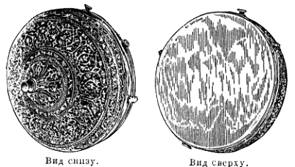
Урания
Муза астрономии, звездоведения. Также она покровительствует древним обрядам, потому её часто изображают с тимпаном (односторонним бубном) в руках.
Филира
Океанида. Одна из старших дочерей Океана.
Жена Навплия и возлюбленная Кроноса, мать кентавра Хирона. Во Фракии она родила от превратившегося в коня Крона Хирона. Когда она увидела внешность ребёнка, то попросила Зевса превратить её в липу. Это было на острове у южного побережья Понта Евксинского, который стал называться Филирой.
По другой версии, боясь ревности Реи, Кронос превратил Филиру в кобылу. Филира помогала Хирону в воспитании Ахилла и Ясона. Согласно некоторым мифам, она также была покровительницей письма и благовоний.
Действующее лицо комедии Эфиппа «Филира».
Хирон
Кентавр, сын Кроноса и богини-океаниды Филиры, изначально наделённый бессмертием. Приходился братом Зевсу. Его женой была Харикло, а дочерью − Гиппа. Был самым умным и добрым из кентавров. Знал математику, астрономию, играл на всех музыкальных инструментах, умел лечить травами, прекрасно стрелял из лука. Был учителем Геракла, Ахилла, Ясона. Составил для аргонавтов карту звёздного неба. Подарил своё бессмертие Прометею. Боги вознаградили его, сделав созвездием Стрельца.
Эвтерпа
Одна из девяти муз, дочерей Зевса и титаниды Мнемозины, муза лирической поэзии и музыки. Изображается чаще всего играющей на флейте.
Эрато
Муза любовных песен. Одна из девяти муз-сестёр, богинь, покровительниц искусств. Дочь Зевса и Мнемозины. Изображается в окружении цветов, часто − играющей на самом нежном и мелодичном инструменте, напоминающем небольшую арфу.
Эрот
Божество любви в древнегреческой мифологии, безотлучный спутник и помощник Афродиты, олицетворение любовного влечения, обеспечивающего продолжение жизни на Земле.
Ээт
В древнегреческой мифологии царь Колхиды, сын бога солнца Гелиоса и Персеиды.

Источник:
Мифологический словарь. Боги и герои Олимпа // Тексты: Сильвия Бенна Роланди. – Минск: Белфаксиздатгрупп, 1997.

